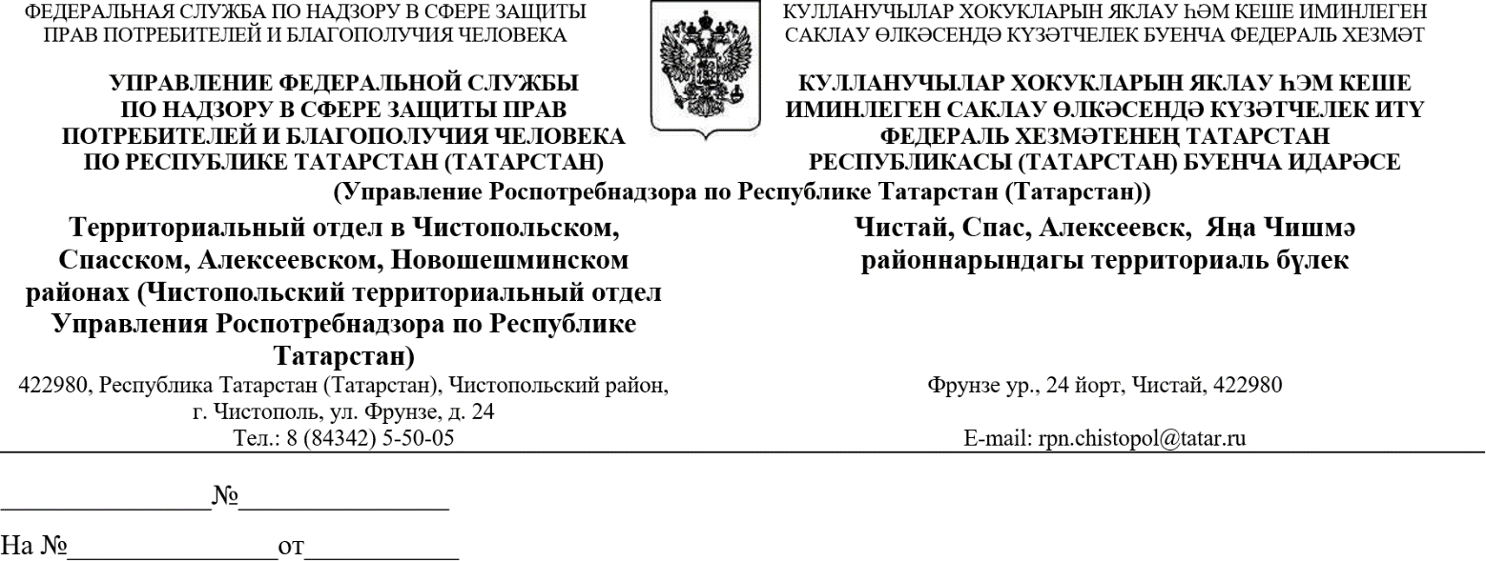
Заместителям руководителей
Исполнительных комитетов - по
образованию
Начальникам МКУ «Управление
образования»

О транслировании видеороликов

В рамках реализации проекта Федеральной службы по надзору в сфере защиты прав потребителей и благополучия человека «Санпросвет» Чистопольский территориальный отдел Управления Роспотребнадзора по Республике Татарстан (Татарстан) направляет информационные материалы в формате видео по профилактике гриппа и ОРВИ.
С целью информирования населения об основных мерах профилактики гриппа и ОРВИ просим организовать работу по размещению и транслированию видеороликов в образовательных организациях.
Ссылка на видеоролик: https://disk.yandex.ru/d/0-pyZj3_JfCorg

Начальник Хайруллина Ф.С.

